Министерство культуры и духовного развития Республики Саха (Якутия)

Государственное бюджетное учреждение  Республики Саха (Якутия)  “ТЕАТР ЮНОГО ЗРИТЕЛЯ” | 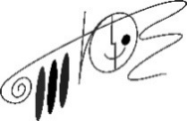 | Саха Республикатын  государственнай  бюджетнай тэрилтэтэ  “ΥΥНЭР КӨЛΥӨНЭ ТЕАТРА”

Кирова ул., д. 25, г. Якутск, Республика Саха (Якутия), 677027 тел/факс: 8(411-2) 35-07-82, 32-18-54
Е-mail: smekh@inbox.ru, сайт: http://sakhatuz.ru/

Исх.№ _________ от ___________
На № _________ от ___________

План мероприятий ГБУ РС(Я) «Театр юного зрителя»
на май месяц 2021 г.
№ | Дата проведения | Название мероприятия | Место проведения
1 | 4, 5 мая  в 17:00 | Спектакль «Вечно живые» В. Розова, посвященный к 76 – летию Победы в Великой Отечественной войне, режиссер А. Титигиров | Фойе ТЮЗа
2 | 6 мая  в 17:00 | Моноспектакль «Зоя…» М. Алигер, посвященный к 76 – летию Победы в Великой Отечественной войне, режиссер В. Якимец | КЦ «Сергеляхские огни»
 | 12 мая  в 15:00 | «Все профессии хороши» к 100 – летию поэта – воина С. Тимофеева | Фойе ТЮЗа
3 | 14 мая  в 15:00 | Спектакль «Сказка о царе Салтане» А.С. Пушкина, режиссер А. Титигиров | Фойе ТЮЗа
4 | 20 и 21 мая  в 15:00 | Премьера спектакля «Всем кого касается…» Д. Сидерос, режиссер Р. Тартакынова | Фойе ТЮЗа
5 | 28 мая  в 15:00 | Спектакль для детей «Трепетный сон. Память», посвященный к 76 – летию Победы в Великой Отечественной войне, режиссер А. Титигиров | Фойе ТЮЗа

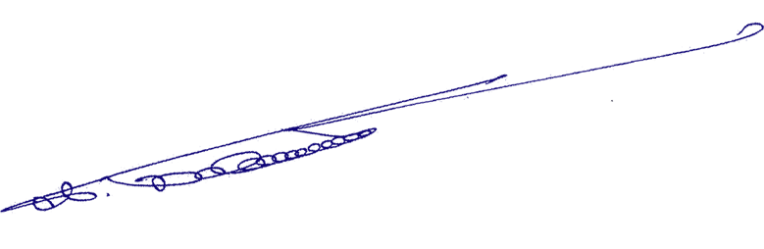

Художественный руководитель А.П. Павлов

